**تحقیق درسی در مورد قرقره**

**مقدمه :**

قرقره یکی از پرکاربرد‌ترین ابزار‌های صنعتی، جهت بلندکردن اجسام سنگین با نیرویی کمتر از نیروی وزن جسم است. اگر برایتان سوال است که چگونه با صرف نیرویی کمتر از وزن جسم، آن را از زمین بلند کنیم، در ادامه این مطلب با ما همراه باشید تا با زبانی ساده به بررسی قرقره (Pulley) بپردازیم.

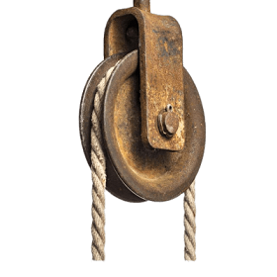

شکل (۴) : قرقره ساده

**قرقره چیست؟ :**

به بیان ساده، قرقره همانند شکل زیر یک چرخ ثابت است که طناب یا سیمی روی آن جهت جابه‌جایی راحت‌تر قرار می‌گیرد. قرقره نمونه‌ای از یک ماشین ساده (simple machine) است. لازم به ذکر است که در علوم مهندسی به قسمت فلزی قرقره که طناب روی آن قرار می‌گیرد «block» و به طناب یا سیم فلزی قرقره، «tackle» می‌گویند.

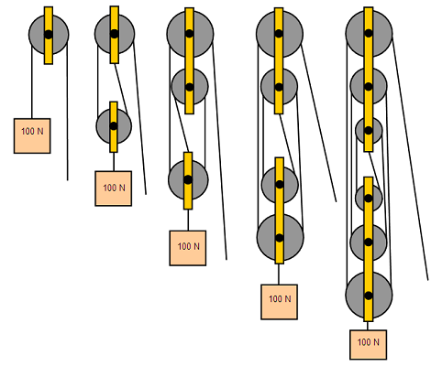

شکل (2) : با افزایش تعداد قرقره‌ها با صرف نیرویی کمتر می‌توان جسم را جابه‌جا کرد.

مجموعه‌ای از این ماشین یا ابزار ساده کمک می‌کند که نیرو به طور موثرتری به کار گرفته شود. به عبارت دیگر باعث می‌شود که نیرو تکثیر شود. در نتیجه به عنوان مثال می‌توانید با صرف نیروی 25N جسمی به وزن 100N را از زمین بلند کنید. در ادامه در خصوص چگونگی این امر توضیح خواهیم داد.

قبل از اینکه به چگونگی عملکرد ماشین یا ابزار قرقره بپردازیم، لازم است تا نکته‌ای در خصوص تفاوت جرم و وزن یک جسم بیان کنیم. در زندگی روزمره گاهاً این دو واژه را به جای یکدیگر با مفهومی یکسان به کار می‌بریم که امری اشتباه است. جرم یک جسم در تمامی عالم ثابت بوده و از جرم اتم‌های تشکیل دهنده آن جسم ناشی می‌شود. اما وزن نیرویی است که از طرف زمین یا هر سیاره دیگری که جسم در آنجا قرار دارد، وارد می‌شود. در واقع وزن یک جسم، نیروی گرانشی است که بین جرم جسم و جرم زمین برقرار است.

**یک قرقره (یک چرخ) :**

توسط یک قرقره و یک طناب به سادگی شکل زیر، می‌توانید جهت نیروی خود را معکوس کنید. در واقع با کشیدن طناب سمت راست به سمت پایین، طناب متصل به جسم سمت راست به طرف بالا حرکت می‌کند. دلیل این امر در قانون سوم

نیوتن (عمل و عکس‌العمل) و نیرو کشش نخ نهفته است.

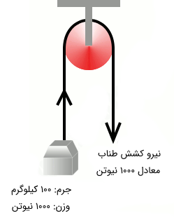

شکل (3) : با یک تک قرقره می‌توان جهت نیرو را عوض کرد.

**دو قرقره (دو چرخ) :**

در بخش قبل دیدیم که جهت بلند کردن جسم، باید حداقل نیرویی برابر با نیروی وزن جسم وارد کنیم. با افزایش تعداد قرقره‌ها می‌توانیم مقدار نیرو اعمالی را کاهش دهیم.

فرض کنید مطابق با شکل زیر، با دو قرقره و یک طناب سعی در بلند کردن جسم 100 کیلوگرمی داریم. با این کار تنها با اعمال نیرویی به مقدار حداقل نصف وزن جسم (500 نیوتن) می‌توانیم جسم را بلند کنیم.

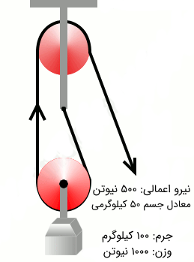

شکل (۴): با یک سیستم دو قرقره می‌توان به مزیت مکانیکی ۲ دست پیدا کرد.

یکی از ویژگی‌های مهم ماشین‌های ساده نظیر اهرم، قرقره، گوه و … مزیت مکانیکی (mechanical advantage) است. مزیت مکانیکی میزان افزایش نیرو اعمالی (مضرب نیرو اعمالی) است. به عبارت دیگر، حاصل تقسیم نیرویی که ماشین بر جسم وارد می‌کند بر نیرویی که ما به ماشین وارد می‌کنیم، مزیت مکانیکی تعریف می‌شود. همچنین با صرف نظر کردن از اصطکاک، حاصل تقسیم بازوی محرک بر بازوی مقاوم نیز مزیت مکانیکی تعریف می‌شود.

در مثال فوق، مزیت مکانیکی برابر با مقدار دو است. در واقع نیرویی که ما صرف بلند کردن جسم می‌کنیم، نصف نیرو وزن آن است. لازم به ذکر است که مزیت مکانیکی را از تقسیم میزان تغییرات طول طناب نیز می‌توان محاسبه کرد. در سیستم قرقره فوق، انتهای طناب را اگر دو متر بکشیم، جسم به اندازه یک متر بالا می‌آید.

**چهار قرقره (چهار چرخ ) :**

حال اجازه دهید مطابق با شکل زیر تعداد قرقره‌ها را افزایش دهیم. مطابق با شکل زیر، با اضافه کردن دو قرقره دیگر، می‌توانیم تنها با اعمال حداقل نیرویی برابر با 250 نیوتن (یک چهارم نیرو وزن جسم 100 کیلوگرمی)، جسم مذکور را از زمین بلند کنیم.

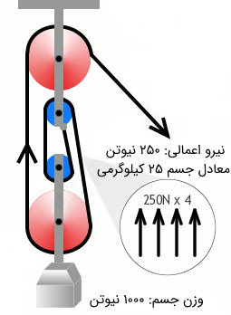

شکل (5): با یک سیستم چهار قرقره می‌توان به مزیت مکانیکی ۴ دست پیدا کرد.

در اینجا مزیت مکانیکی برابر با مقدار چهار است. همچنین جهت بلند کردن جسم به ارتفاع ۱ متر، نیاز است تا سمت باز طناب را به مقدار ۴ متر بکشیم.

**شباهت قرقره به اهرم :**

همان‌طور که در بالا مشاهده کردید، قرقره همانند یک اهرم می‌تواند نیرو اعمالی شما را چند برابر کند. اگر بخواهید جسمی به وزن ۴ برابر جسم دیگر را توسط اهرم (الاکلنگ) همانند شکل زیر بلند کنید، باید چهار برابر دور از نقطه تعادل اهرم (lever) قرار بگیرید. در این صورت با جابه‌جایی جسم سبک‌تر به اندازه مثلاً ۴ سانتی‌متر جسم سنگین به اندازه ۱ سانتی متر به سمت بالا می‌رود. به عبارت دیگر مقدار نیرو در هر دو سمت اهرم برابر با حاصل ضرب وزن جسم در فاصله از مرکز تعادل است.

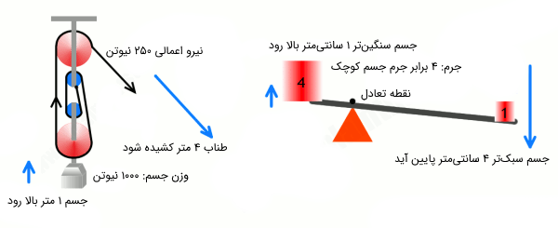

شکل (۶): مقایسه اهرم و قرقره؛ مقدار انرژی صرف شده بنابر قانون پایستگی انرژی در دو سمت سیستم باید برابر باشد.

با توجه به مطالب فوق، به نظر می‌رسد که سیستمی متشکل از چندین قرقره‌، ابزاری است که می‌توانیم با صرف مقدار کمی انرژی، انرژی را چندین برابر کنیم! اما این امر به دلیل قانون پایستگی انرژی امکان ناپذیر است. درست است که در شکل (۵ یا ۶) دیدیم که با صرف نیرو 250 نیوتنی توانستیم وزن 1000 نیوتنی را بلند کنیم، اما مقدار کاری (انرژی) که انجام دادیم در هر دو سمت قرقره یکسان است.

همان‌طور که می‌دانید کار با واحد انرژی، ضرب مقدار نیرو در جابه‌جایی جسم است. پس در شکل (5) با صرف انرژی 250 نیوتن و کشیدن طناب (جابه‌جایی طناب) به اندازه ۴ متر مقدار 1000 ژول کار انجام دادیم. این کار دقیقاً به اندازه کار قرقره روی جسم است که وزن 1000 نیوتن را به اندازه 1 متر جابه‌جا کرد.

W=F.d (Joule)⇒1000 (N)×1 (m)=250 (N)×4 (m)

